المحاضرة الاولى
تعريف الإعاقة العقلية.
مقدمة عن تعريف الإعاقة العقلية
تقع الإعاقة العقلية ضمن اهتمام فئات مهنية مختلفة ولهذا فقد حاول المختصون في ميادين الطب والاجتماع والتربية وغيرهم التعرف على الإعاقة العقلية من حيث طبيعتها ومسبباتها وطرق والوقاية منها وأفضل السبل لرعاية الأشخاص المعاقين عقليا. ولم يتوقف الأمر عند ذلك , فقد استدعى التوسع الكبير في الخدمات المقدمة للمعاقين عقلياً وتنوع تلك الخدمات قيام المجتمعات المختلفة بوضع الضوابط والمعايير التي تحدد أهلية الفرد للاستفادة من تلك الخدمات وتحديد الشروط الواجب توافرها في الخدمات اللازمة.
وحيث ان الإعاقة بشكل عام والإعاقة العقلية بشكل خاص ظاهره لا تعترف بالحدود الاجتماعية ويمكن ان يتعرض لها على حد سواء الأسر الفقيرة والغنية معاً, فإنها بحق ظاهره استرعت بدرجات متفاوتة اهتمام مختلف الفئات المهنية والعلمية الى درجة من الاختلاف في فهم هذه الظاهرة وتحديد طبيعتها ومسبباتها , حيث حاول الأطباء تفسيرها وفقاً لإطارهم المرجعي بينما حاول المختصون الاجتماعيون تفسيرها وربطها بالمتغيرات الاجتماعية والثقافية في الأسرة والبيئة المحيطة , وكذلك فعل علماء النفس والتربية حيث انطلقوا في تفسيراتهم من خلفياتهم الأكاديمية والمهنية وقدموا العديد من التفسيرات القائمة على النظريات السيكولوجية والتربوية المختلفة.
هذه الاعاقه لاتعترف بالحدود الجغرافيه أي انها ظاهره منتشره في العالم كله ولا تخص فئه معينه من الناس واكثر اعاقه عقليه منتشره بالعالم هي متلازمه داون (( المنغوليه))
وفي ضوء ماسبق يمكن القول إن الباحث في مجال الإعاقة العقلية يواجه مشكلة تعدد المفاهيم التي يتداولها المتخصصون والعاملون في هذا الميدان واستخدامهم المصطلح الواحد بمعان مختلفة
فقد استخدم الباحثون الانجليز والأمريكان مصطلحات من قبل : مثل بدون عقل . وصغير العقل , ونقصان العقل ,
وفي أواخر الخمسينات تخلوا عن هذه المصطلحات , واستخدموا مصطلح التخلف العقلي والتأخر العقلي
إما الباحثون العرب فقد استخدموا مصطلحات كثيرة منها القصور العقلي , والنقص العقلي , والضعف العقلي, والتأخر العقلي ,. والشذوذ العقلي , والإعاقة العقلية ,
ويرجع التعدد إلى ظروف ترجمة المصطلحات الانجليزية, فبعض الباحثين ترجمها ترجمة حرفية والبعض الآخر ترجمها بحسب مضمونها واختلفوا في تحديد هذا المضمون والتخلف العقلي ليس مرضا كالسرطان أو السل أو غير ذلك ولكنه حاله.
كل مجال يفسر الاعاقه العقليه في ضوء مهنته وتخصصه لهذا ظهرت الكثير من التعريفات بسبب تعدد التخصصات والمجالات
ويعتبر التخلف العقلي من الحالات الصعبة والمعقدة ومن ثم فأن التعرف على حالات التخلف العقلي والأساليب المختلفة لمواجهة هذه الحالات وعلاجها لا تزال حتى ألان أمور بالغة الصعوبة ولكي نتعرف على الإعاقة العقلية فان من المناسب استعراض بعض التعريفات الطبية والسيكولوجية والاجتماعية والتربوية على الوجه التالي:
- التعريف الطبي Medical Definition

- يعد التعريف الطبي من أقدم تعريفات الإعاقة العقلية , هذا ظهرت تعريفات طبية عديدة للإعاقة العقلية تركز في جوهرها على إبراز العوامل الأساسية والباثولوجية المسببة للإعاقة. والمؤثرة سلبياً على الذكاء والقدرات العقلية.
- ولذلك فقد ركز التعريف الطبي على أسباب الإعاقة العقلية وفي عام 1900م ركز ايرلاند (Ireland) على الأسباب المؤدية إلى إصابة المراكز العصبية والتي تحدث قبل أو إثناء أو بعد الولادة وفي عام 1908م ركز أريد جولد (Treed Gold) على الأسباب المؤدية إلى عدم اكتمال حجم الدماغ سواء كانت تلك الأسباب قبل الولادة أو بعدها.
- وفي ضوء ماتقدم تؤكد التعريفات الطبية على العوامل المسببة للإعاقة العقلية كالوراثة أو الإصابة بأحد الإمراض وما يترتب على ذلك من قصور في كفاءة الجهاز العصبي وضمور أو تلف في خلايا المخ وأنسجته وشذوذ واضطراب في النواحي والوظائف العضوية والحركية بغية تحديد الأساليب الوقائية والعلاجية المناسبة.
تحدد بهدف تحديد الاساليب الوقائيه والعلاجيه المناسبه للفرد.. وتركز على الاسباب الفرديه التي تؤدي للاعاقه العقليه سواء كانت وراثيه او بيئيه وان هذه الاسباب تؤثر سلبا على القدرات العقليه
- التعريف السيكومترى psychometric

ظهر التعريف السيكومتري للإعاقة العقلية نتيجة للانتقادات التي وجهت إلى التعريف الطبي , حيث يمكن للطبيب وصف الحالة ومظاهرها واسبياها دون إن يعطي وصفاً دقيقا وبشكل كمي للقدرة العقلية ونتيجة للتطور الواضح في حركة القياس النفسي على يد بينيه ومابعدها بظهور مقياس ستانفورد بينية للذكاء والذي ظهر نتيجة لعدد من التعديلات التي أجريت عليه في جامعه ستانفورد في الولايات المتحدة (1916 – 1960) ومن ثم ظهور مقاييس أخرى للقدرة العقلية ومنها مقياس وكسلر لذكاء الاطفال وغيرها من مقاييس القدره العقليه وقد اعتمد التعريف السيكو متري على نسبة الذكاء كمحك في تعريف الإعاقة العقلية واعتبر الإفراد الذين يقل معامل ذكائهم عن 70 على منحى التوزيع الطبيعي للقدرة العقلية معاقين عقلياً .
منحنى التوزيع الطبيعي للقدره العقليه:

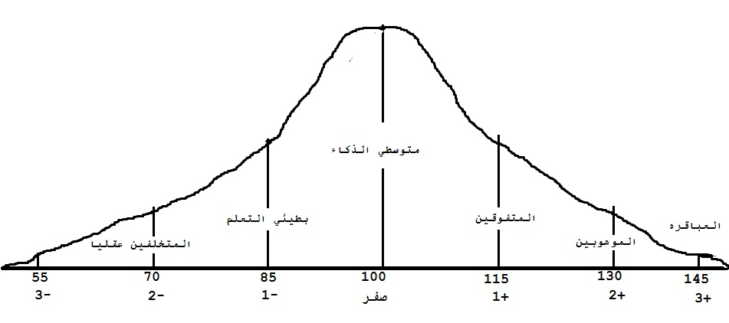

المنتصف هو متوسط الذكاء((100)) ونرى ان انحرافه المعياري يساوي صفر..الجانب الايمن يمثل المتفوقين والموهوبين والعباقره.. والجانب الايسر يمثل بطيئي التعلم ومن ((70)) يمثل فئه المتخلفين عقليا
الانحراف المعياري الواحد يساوي ((15)) اذا انحرف عن الوسط انحرافين معياريين يكون ((70)) وهي الحد الفاصل في الاعاقه العقليه والذين ينحرفون انحرافين معياريين هي فئه المتخلفين عقليا والانحراف الواحد هم فئه بطيئي التعلم ((صعوبات التعلم)) والى الـ((100)) هم متوسطي الذكاء ومن فوق المئه هم المتفوقين والموهوبين والعباقره.

ملاحظه :
ان التوزيع الاعتدالي في مقياس ستانفورد بينيه هو الانحراف المعياري الواحد بـ16 اما في وكسلر الانحراف المعياري الواحد يساوي 15 وينتمي هذا الانحراف الى وكسلر

الفرق بين الإعاقة العقلية وبطئ التعلم
الإعاقة العقلية | بطئ التعلم
تمثل الإعاقة العقلية مستوى الأداء العقلي الوظيفي والذي يقل عن مستوى الذكاء بانحرافين معياريين (اقل 70) ويصاحب ذلك خلل واضح في السلوك التكيفي ويظهر في مراحل العمر النمائية منذ الميلاد وحتى 18 سنه | تمثل حالات بطء التعلم تلك الحالات التي تقع نسبة ذكاءها ما بين (85-70) درجة على منحنى التوزيع الطبيعي.

الفرق بين الإعاقة العقلية وصعوبات التعلم
الإعاقة العقلية | صعوبات التعلم
تمثل الإعاقة العقلية مستوى الأداء العقلي الوظيفي  والذي يقل عن متوسط الذكاء بانحرافين معياريين (اقل 70)  ويصاحب ذلك خلل واضح في السلوك التكيفي ويظهر في مراحل العمر  النمائية منذ الميلاد وحتى 18 سنه | تمثل حالات صعوبات التعلم تلك الفئة  من الأطفال التي لا تعاني من نقص  في قدراتها العقلية حيث تتراوح نسبة ذكاء هذه الفئة  مابين (85-145) درجة على منحى التوزيع الطبيعي  ولكنها تعاني من صعوبة في علم أكثر.

الفرق بين الإعاقة العقلية والمرض العقلي
م |  | الإعاقة العقلية | المرض العقلي
1 | تحدث قبل سن 18 سنه (إثناء فترات النمو)  لان سن 18 يكتمل نمو العقل لدى الانسان |  | يحدث في أي مرحلة من مراحل النمو المختلفة
2 | غير قابل للعلاج  البديل من العلاج هو تقديم برامج تدريبيه وتاهيليه  بناء على هذه البرامج ادرب المعاق عقليا وانميه حتى يصل الى اعلى مستوى من السلوك التكيفي ولا احد توصل لعلاج يعالج الاعاقه العقليه  فهم غير قابلين للعلاج لكن تتحسن عن طريق التاهيل والتدريب. |  | قابل للعلاج
3 | معامل الذكاء اقل من المتوسط بانحرافيين معياريين (اقل 70) |  | معامل الذكاء متوسط أو فوق المتوسط
4 | ليس لدية هلاوس سمعية أو بصرية |  | لدية هلاوس سمعية وبصرية
5 | لايفقد صلته بالواقع |  | يفقد صلته بالواقع  ويعيش في حالة انقطاع عن العالم الواقعي
6 | لايقاوم العلاج والتدريب |  | يقاوم العلاج.

